KẾ HOẠCH BÀI DẠY
Môn: Toán
Tên bài học: BÀI: TỔNG CÁC SỐ HẠNG BẰNG NHAU
Tiết: 91
Thời gian thực hiện: 13/01/2025
I. Yêu cầu cần đạt
1. Kiến thức
- Dựa vào hình ảnh, tính tổng của nhiều số (theo thứ tự từ trái sang phải).
- Làm quen với tổng các số hạng bằng nhau.
- Dựa vào tổng các số hạng bằng nhau hoặc dựa vảo hình ảnh, làm quen với cách nói: cái gì đuợc lấy lần mấy.
2. Năng lực
* Năng lực chung:
- Năng lực giao tiếp, hợp tác: Trao đổi, thảo luận để thực hiện các nhiệm vụ học tập.
- Năng lực giải quyết vấn đề và sáng tạo: Sử dụng các kiến thức đã học ứng dụng vào thực tế.
* Năng lực riêng: Tư duy và lập luận toán học, mô hình hóa toán học, giao tiếp toán học.
3. Phẩm chất:
- Bồi dưỡng phẩm chất yêu nước
- Tích hợp: Toán học và cuộc sống, Tự nhiên xã hội, Âm nhạc, Giáo dục thể chất.
II. THIẾT BỊ DẠY HỌC VÀ HỌC LIỆU
1. Đối với giáo viên
- Giáo án, SGK, SGV.
- Hình vẽ để sử dụng cho nội dung bài học và bài tập.
- Máy tính, máy chiếu (nếu có).
2. Đối với học sinh
- SGK, vở ghi, bảng con
- Tư liệu sưu tầm liên quan đến bài học (nếu có) và dụng cụ học tập theo yêu cầu của GV.
III. TIẾN TRÌNH DẠY HỌC
HOẠT ĐỘNG CỦA GV | HOẠT ĐỘNG CỦA HS
A. Mở đầu  Mục tiêu: Thông qua các hoạt động học sinh nắm được cách tính tổng của nhiều số hạng bằng nhau và áp dụng vào thực hành  Cách tiến hành:  Bước 1: Giới thiệu tổng các số hạng bằng nhau  - GV yêu cầu HS hoạt động cá nhân.  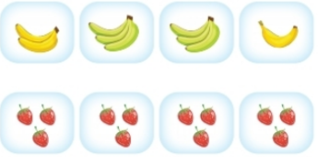  - Tính tổng số quả chuối.  + Nêu các số hạng của tổng  - Tính tổng số quả dâu  + Nhận xét các số hạng của tồng  + Có mấy số hạng?  - GV chỉ vào tổng 3 + 3 + 3 + 3 và giới thiệu đây là tổng các số hạng bằng nhau, có 4 số hạng, mỗi số hạng đều bằng 3 nên ta nói: 3 được lấy 4 lần.  - GV khái quát vừa chỉ vào hình ảnh những trái dâu, vừa nói theo nội dung:  Hình ảnh được lặp lại về mặt số lượng  Cái gì được lấy mấy lần  Tổng các số hạng bằng nhau  Bước 2: Thực hành  - GV hướng dẫn HS phân tích mẫu, đặt câu hỏi:  + Hình ảnh gì được lặp lại?  + Viết rồi tính tổng  + Nhận xét tổng  + Cái gi được lấy mấy lần?  - GV yêu cầu HS thực hiện cá nhân làm các câu a, b theo mẫu.  B. LUYỆN TẬP  Mục tiêu: HS làm bài tập, luyện tập tính tổng của các số hạng bàng nhau  Cách tiến hành:  Nhiệm vụ 1: Hoạt động cá nhân, hoàn thành BT1  - GV cho HS quan sát mẫu và phân tích  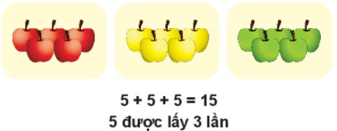  - GV yêu cầu HS thực hiện cá nhân hoàn thành phần a), b) tương tự mẫu  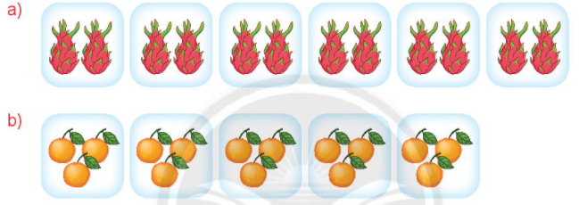  - GV sửa bài, gọi HS viết phép tính và giải thích cách làm  - GV nhận xét, tuyên dương HS thực hiện đúng  Nhiệm vụ 2: Hoạt động cá nhân, hoàn thành BT2  - GV yêu cầu HS quan sát tranh và thực hiện yêu cầu  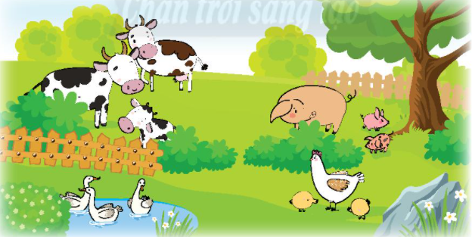  - GV sửa bài, gọi HS đọc kết quả  - GV nhận xét, tổng kết  C. CỦNG CỐ  Mục tiêu: HS củng cố lại một lần nữa kiến thức đã học thông qua trò chơi Gió thổi  Cách tiến hành:  - GV: Gió thổi, gió thổi!  - GV: Thổi 5 nhóm, mỗi nhóm 4 bạn đứng lên  ……  - GV nhận xét, đánh giá kết quả, thái độ học tập của HS. | - HS tính :  - Tổng số quả chuối:  2 + 3 + 3 + l = 9 (tính từ trái sang phải)  + Các số hạng của tổng: 2, 3, 3, 1.  - Tổng số quả dâu:  3 + 3 + 3 + 3 = 12 (tính từ trái sang phải)  + Các số hạng bằng nhau, mỗi số hạng đều bằng 3  + Có 4 số hạng  - HS lắng nghe  - HS quan sát mẫu, trả lời:  + 2 con chim cánh cụt  + Tổng: 2 + 2 + 2 + 2 + 2 = 10  + Các số hạng trong tổng bằng nhau  + Số 2 được lấy 5 lần  - HS thực hiện:  a) 2 + 2 + 2 + 2 = 8  2 được lấy 4 lần  b) 3 + 3 + 3 = 9  3 được lấy 3 lần  - HS phân tích mẫu:  + Hình ảnh 5 quả táo được lặp lại  + Tổng: 5 + 5 + 5 = 15  + Các số hạng trong tổng bằng nhau  + Số 5 được lặp lại 3 lần  - HS thực hiện cá nhân  - HS viết phép tính:  a) 2 + 2 + 2 + 2 + 2 + 2 = 12  2 được lấy 6 lần  b) 3 + 3 + 3 + 3 + 3 = 15  3 được lấy 5 lần  - HS lắng nghe  - HS quan sát tranh và điền số thích hợp vào dấu ?  - HS đọc kết quả:  + Có 4 loại con vật mỗi loại đề có 3 con nên ta có:  3 được lấy 4 lần  - HS lắng nghe  - HS: Thổi gì, thổi gì?  - HS 4 được lấy 5 lần.  - HS lắng nghe GV nhận xét
IV. Điều chỉnh sau tiết dạy: …………………………………………………………………………………………………………………………………………………………………………………………………………………………………………………………………………………………………………………………………..

